**平成29年度決算**

**原村財務書類**

**（統一的な基準による財務４表）**



平成31年3月

原村 住民財務課

**目次**

１．統一的な基準による地方公会計 1

２．一般会計等財務書類について 1

（１）作成方法 1

（２）作成基準日 1

（３）対象とする会計の範囲 1

３．一般会計等財務書類の概要 2

（１）貸借対照表 2

（２）行政コスト計算書 3

（３）純資産変動計算書 4

（４）資金収支計算書 5

４．一般会計等財務書類から算出される指標 6

（１）資産形成度 6

（２）持続可能性（健全度） 7

（３）効率性 7

（４）自立性 8

５．一般会計等 9

（１）一般会計等財務書類 9

（２）注　記 13

（３）付属明細書 16

６．全　体 29

（１）全体会計財務書類 29

（２）注　記 33

（３）付属明細書 35

７．連　結 36

（１）連結財務書類 36

（２）注　記 39

（３）付属明細書 40

# **１．統一的な基準による地方公会計**

　地方公共団体における会計制度は、現金主義会計（単式簿記）を採用しており、１年間にどのような収入があり、その収入を何にいくら使ったのかといった現金収支の把握に適しています。その反面、これまでに整備してきた資産や将来返済しなければならない負債の残高、年度ごとの実質的なコストの把握が困難であるといった問題がありました。

　そこで、「新地方公会計制度改革」として、企業的な手法である発生主義会計（複式簿記）を地方公共団体にも取り入れる取組みが進められてきました。この会計制度により作成された財務書類は、従来の現金主義会計では見えにくかったストック情報（資産や負債の状況）やコスト情報を一覧的に把握することができます。

　これまでに多くの市町村が、現金主義会計を補完するものとして新地方公会計制度に基づく財務書類の作成・公表を行ってきました。しかし、「総務省方式改定モデル」、「基準モデル」、「独自モデル」といった複数の作成方法があること、 固定資産台帳の整備が前提となっていなかったことから、 団体間における比較が困難な状況となっていました。

このため、平成27年１月、総務大臣から一部事務組合や広域連合を含む全ての地方公共団体に対して、原則として平成27年度から平成29年度までの３年間で、「統一的な基準」による財務書類等を作成するよう要請がありました。

村ではこの要請を受け、平成27年度から固定資産台帳の整備を始め、平成29年度から日々仕訳による伝票処理を進めています。今回、平成29年度決算について「統一的な基準」による財務書類を作成しました。

**２．一般会計等財務書類について**

### **（１）作成方法**

　「今後の新地方公会計の推進に関する研究会報告書」（平成26年4月30日公表）に記載された統一的な基準に基づく財務書類を作成します。

### **（２）作成基準日**

　平成29年度末（平成30年３月31日）を作成基準日としています。

なお、出納整理期間（平成30年４月1日から平成30年５月31日）における収入・支出については、作成基準日までに終了したものとして取り扱っています。

### **（３）対象とする会計の範囲**

　　　・一般会計

　　　・有線放送事業特別会計

　　　・農業労働者災害共済特別会計

# **３．一般会計等財務書類の概要**

統一的な基準による財務書類とは、次の４表のことで、現行の会計制度（現金主義会計）の決算書を補完する役割を持っています。

**・貸借対照表（BS）　　　　　　・行政コスト計算書（PL）**

**・純資産変動計算書（NW）　　　・資金収支計算書（CF）**

### **（１）貸借対照表**

　貸借対照表は、決算時点における財産の状況を、資産・負債・純資産の3区分に分けて一覧にまとめたものです。行政サービスを提供するために所有する資産（土地・建物・基金など）がどれだけあり、どのような財源（負債・純資産）で賄ってきたのかなど、これまでの負担と将来の負担とのバランスを見ることができます。

**将来世代の負担**



**固定資産（道路、庁舎、学校など）**

**事業用資産　　　　 74億6,346万円**

**インフラ資産　　　187億3,987万円**

**物品　　　　　　　　　　6,505万円**

**投資・その他　　　 14億6,359万円**

**流動資産**

**現金預金　　　　　　1億9,949万円**

**基金　　　　　　　 15億2,341万円**

**その他　　　　　　　　　　627万円**

資産　294億6,114万円

**固定負債**

**地方債　　　　　　 16億1,461万円**

**退職手当引当金　　　6億9,820万円**

**その他　　　　　　　　　　787万円**

**流動負債**

**1年以内償還地方債　2億8,737万円**

**その他　　　　　　　　　4,979万円**

負債　26億5,784万円

**固定資産形成分　　　 292億5,587万円**

**剰余(不足)分　　　　△24億5,257万円**

純資産　268億330万円

**これまでの世代の負担**

資産の総額は294億6,114万円です。このうち、庁舎や学校などやその用地を含む「事業用資産」が74億6,346万円（25.3％）、道路や公園など「インフラ資産」が187億3,987万円（63.6％）を占めています。

固定資産においては、新たに形成した資産よりも過去に形成された資産の減価償却費が上回っているため、前年度（開始貸借対照表）よりも6億円1,288万円の減少となっています。

資産調達の財源として、将来返済する地方債などの負債が26億5,784万円、これまでの世代が負担した純資産が268億330万円となっています。

**住民一人当たりの金額に換算すると・・・**（ H30.3.31時点の原村の人口＝7,907人）

**資産　　３７３万円　　　　　負債 　３4万円**

### **（２）行政コスト計算書**

　　民間企業の損益計算書にあたるもので、１年間に提供された行政サービスに要した費用（資産形成に繋がる支出は除き、減価償却費や引当金繰入額など現金の流出入を伴わないものを含む）から行政サービスの対価として得られた使用料や手数料などの収入を差し引いたものが純粋な行政コストとなります。これにより行政サービスの受益と負担の割合を見ることができます。

　純行政コスト（マイナス）は、最終的に税収や国県等補助金で補てんする必要があり、その計算過程は「（３）純資産変動計算書」で示されます。



１年間の行政サービスを提供するためにかかった費用は42億4,641万円で、使用料や手数料など利用者負担を差し引いた純経常行政コストは41億3,420万円となっています。

移転支出的なコストでは、「補助金等支出（11億776万円）」が最も多く、下水道事業会計への負担金、補助金（2億3,600万円）、諏訪広域連合負担金（2億5746万円）などです。

行政目的別に見ると、生活インフラ・国土保全部門（11億2,992万円）や福祉部門（10億8,777万円）に多くのコストがかかっています。

※ 附属明細書『行政コスト計算書に係る行政目的別の明細』参照

**住民一人当たりの金額に換算すると・・・**（ H30.3.31時点の原村の人口＝7,907人）

**純行政コスト　　53万円**

### **（３）純資産変動計算書**

　貸借対照表上の「純資産＝資産から負債を差し引いたもの」が、１年間でどのように変動したのか、その内訳を示すものです。純資産の変動は、現世代と将来世代との間での資源の配分を意味します。例えば、負債の増加（地方債の発行など）による純資産の減少は、現世代が財産から得られる便益を享受する一方で、将来世代に負債の返済負担を先送りしたことになります。



純行政コスト41億5,534万円に対して税収や国県補助金などの財源が33億1,703万円であるため、本年度差額は8億3,831万円のマイナスとなっています。これに無償所管換等のその他の変動219万円を加味するとマイナス8億3,612万円となり、これは、過去から蓄積された資産（純資産）を取崩しているということになります。

### **（４）資金収支計算書**

　資金収支計算書では、会計期間中の現金の収支を示す財務書類です。決算書との違いは、現金の収支を「業務活動収支」、「投資活動収支」及び「財務活動収支」の３つの区分に分けて示しているところで、それぞれの活動ごとの収支の状態を把握することができます。



平成29年度の資金収支は、前年度末に比べて9,063万円の減となっています。

# **４．一般会計等財務書類から算出される指標**

　今回は統一的な基準による財務書類作成の初年度であることから、財務書類から算出される様々な指標のうち、『地方公会計の活用促進に関する研究会報告書』で示されている、資産形成度、持続可能性（健全度）、効率性、自立性の視点から抜粋でいくつかの指標を算出しました。今後、経年比較や類似団体との比較による分析を行っていきます。

### **（１）資産形成度**

　　（ア）住民一人当たりの資産額　　**３７3万円**

【内　訳】・住民サービスを提供するために保有し将来世代に引き継ぐ資産（有形・無形固定資産）

・・・３３２万円/人

　　　　　　　　　・将来、債務返済や行政サービスに使用することが可能な資産（投資等、流動資産）

・・・・４０万円/人

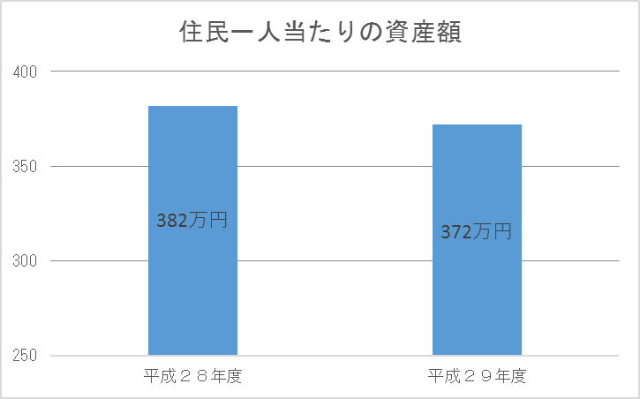

（イ）有形固定資産の目的別割合



（ウ）資産老朽化比率（有形固定資産減価償却率）　　**54.2％**



　　　　村が保有している有形固定資産のうち、償却資産の取得価額等に対する減価償却累計額の割合を算出することにより、耐用年数に対して資産の取得からどの程度経過したのかを把握することができます。

### **（２）持続可能性（健全度）**

　　（ア）住民一人当たりの負債額　　34万円

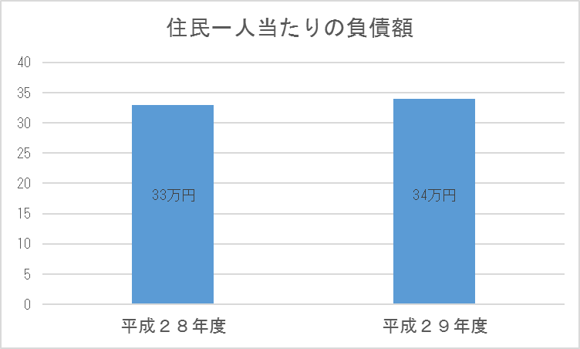

### **（３）効率性**

　　（ア）住民一人当たりの行政コスト　　５３万円

### **（４）自立性**

　　（ア）受益者負担の割合（受益者負担比率）2.6％

　受益者負担比率は、行政サービスに必要となる費用（経常費用）を、どの程度使用料、手数料等の受益者負担（経常収益）で賄えているかを表しています。

# **５．一般会計等**

### **（１）一般会計等財務書類**



注：千円単位での四捨五入により合計額が一致していない場合があります。



注：千円単位での四捨五入により合計額が一致していない場合があります。

注：千円単位での四捨五入により合計額が一致していない場合があります。



注：千円単位での四捨五入により合計額が一致していない場合があります。

### **（２）****注　記**





### **（３）付属明細書**







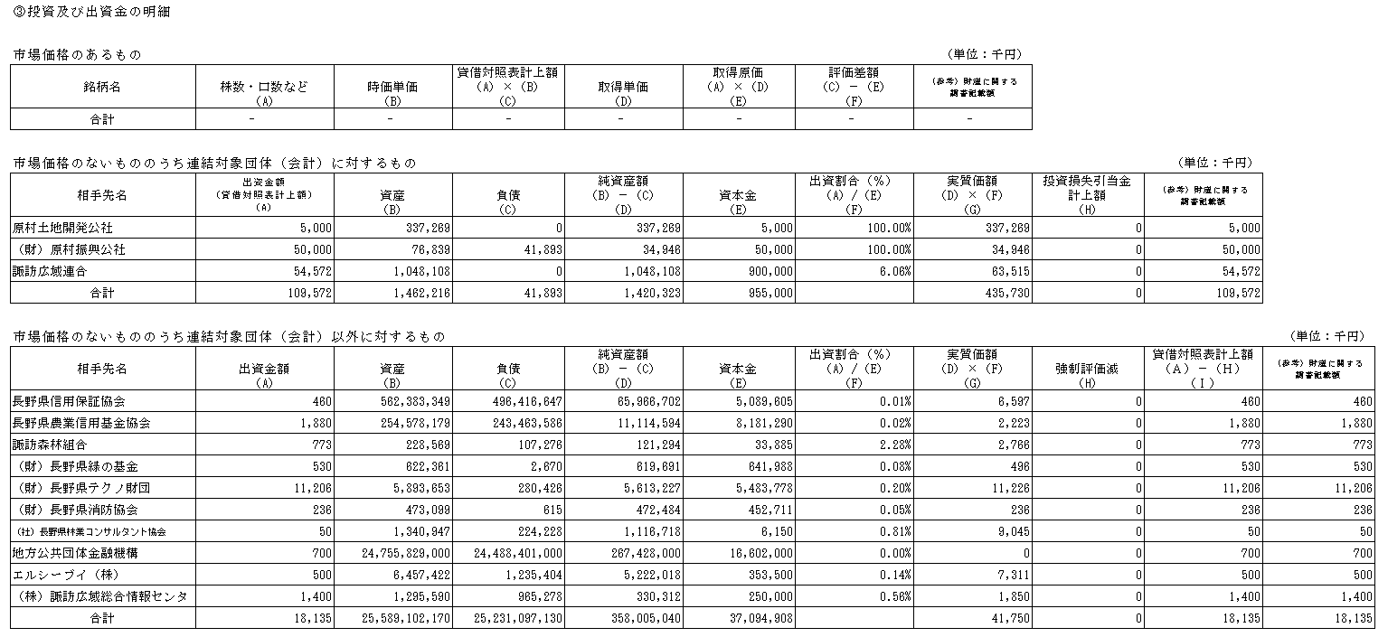























# **６．全　体**

### **（１）全体会計財務書類**



注：千円単位での四捨五入により合計額が一致していない場合があります。



注：千円単位での四捨五入により合計額が一致していない場合があります。



注：千円単位での四捨五入により合計額が一致していない場合があります。

※１　総務省『統一的な基準による地方公会計マニュアル　連結財務書類作成の手引き』３６段落により連結純資産変動計算書の固定資産等形成分と剰余分（不足分）の内訳の記載を省略しています。



注：千円単位での四捨五入により合計額が一致していない場合があります。

### **（２）注　記**





### **（３）付属明細書**



# **７．連　結**

### **（１）連結財務書類**



注：千円単位での四捨五入により合計額が一致していない場合があります。



注：千円単位での四捨五入により合計額が一致していない場合があります。



注：千円単位での四捨五入により合計額が一致していない場合があります。

※１　総務省『統一的な基準による地方公会計マニュアル　連結財務書類作成の手引き』３５段落により資金収支計算書は作成していません。

※２　総務省『統一的な基準による地方公会計マニュアル　連結財務書類作成の手引き』３６段落により連結純資産変動計算書の固定資産等形成分と剰余分（不足分）の内訳の記載を省略しています。

### **（２）注　記**



### **（３）付属明細書**

